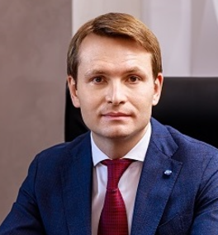
Коробец Борис Николаевич
Ректор
Родился 1 декабря 1982 года. В 2004 году окончил Московский государственный технический университет имени Н.Э. Баумана по специальности «Юриспруденция» (диплом с отличием). После чего продолжил работу на кафедре в качестве преподавателя. В 2007 году защитил диссертацию на соискание ученой степени кандидата юридических наук. В 2011 году окончил Российскую академию народного хозяйства и государственной службы при Президенте Российской Федерации по специальности «Государственное и муниципальное управление» (диплом с отличием) и в 2016 году окончил МГТУ им. Н.Э. Баумана по направлению подготовки «Организация и управление наукоемкими производствами» (диплом с отличием). В 2017 году защитил докторскую диссертацию, посвященную математическому моделированию эффективного формирования научно-технических программ.
С 2004 года занимался научно-исследовательской и преподавательской деятельностью в МГТУ им. Баумана, в 2007 году был избран на должность заведующего кафедрой «Управление интеллектуальной собственностью». На возглавляемой кафедре впервые в России были реализованы инженерная магистратура по направлению управления интеллектуальной собственностью и образовательная программа по цифровой криминалистике.
Борис Коробец подготовил более 60 научных и учебно-методических работ в сфере математического моделирования, управления интеллектуальной собственностью и научно-техническими программами. Руководил 15 научно-исследовательскими проектами.
В 2014 году возглавил Научно-образовательный центр «Инновационное предпринимательство и управление интеллектуальной собственностью», разработал и внедрил систему управления интеллектуальной собственностью в деятельность МГТУ им. Н.Э. Баумана.
С 2018 года был назначен на должность проректора МГТУ им. Н.Э. Баумана. В рамках административной работы в университете разработал и реализовал стратегию развития информационных технологий университета, был куратором работы по созданию и проектированию нового кампуса, руководил разработкой стратегии развития МГТУ им. Н.Э. Баумана и курировал подготовку заявки университета в рамках программы стратегического академического лидерства «Приоритет 2030». По итогам конкурсного отбора МГТУ вошёл в число лидеров программы (первая группа трека «Исследовательское лидерство»).
Выпускник Школы ректоров Сколково.
В 2021 году возглавил крупнейший вуз в ДФО. Распоряжением Председателя Правительства РФ Михаила Мишустина назначен ректором Дальневосточного федерального университета.
Является членом Совета при Президенте Российской Федерации по науке и образованию, членом Совета по вопросам интеллектуальной собственности при Совете Федерации Федерального Собрания Российской Федерации, членом ВАК при Минобрнауки РФ. Председатель Совета ректоров вузов ДФО, председатель регионального отделения Российского общества «Знание», эксперт рабочей группы «Профессиональное образование, рынок труда и миграция» в рамках Экспертного совета при Правительстве РФ и ряда других экспертных органов.
Участвовал в разработке Стратегии научно-технологического развития Российской Федерации, входил в состав оргкомитета программы XIX Всемирного фестиваля молодежи и студентов (2017 год, Россия), член инициативной группы по созданию трека «Наука» всероссийского конкурса управленцев «Лидеры России».
Награжден Благодарностью Министерства науки и высшего образования Российской Федерации, благодарностью Председателя Совета Федерации Федерального Собрания Российской Федерации, почетной грамотой Министерства образования и науки Российской Федерации «За многолетнюю плодотворную работу по развитию и совершенствованию учебного процесса, значительный вклад в дело подготовки высококвалифицированных специалистов».

Сведения о ректоре ДВФУ, его заместителях – проректорах

Коробец Борис Николаевич | Ректор
Гаффорова Елена Борисовна  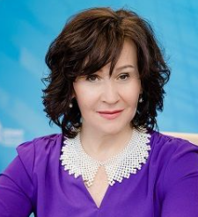 | Проректор по учебной работе
Нелюб Владимир Александрович  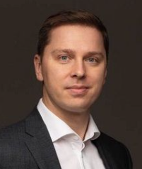 | Проректор по научной работе
Ведяшкин Максим Викторович  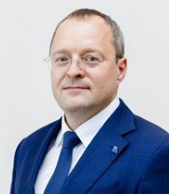 | Проректор по управлению кампусом
Моисеенко Элеонора Леоновна  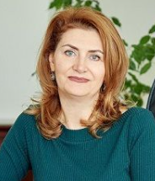 | Проректор по экономике и финансам
Власов Евгений Евгеньевич  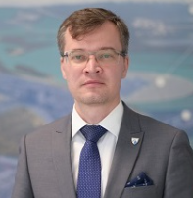 | Проректор по международным отношениям
Гринина Лариса Адамовна  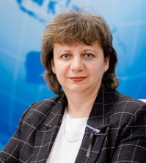 | Проректор по административной и правовой работе
Кайданович Александр Юрьевич  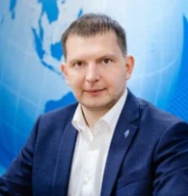 | Проректор по молодёжной политике
Кривопал Михаил Юрьевич  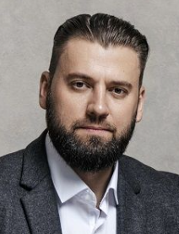 | Проректор по дополнительному образованию
Харисова Елена Владимировна  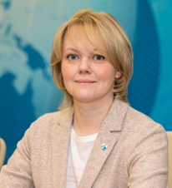 | Проректор по развитию
Мушатенко Андрей Владимирович  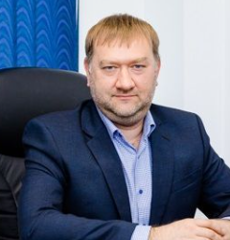 | Директор по цифровой трансформации

Сведения о директорах филиалов и представительств

Наименование филиала | Местонахождение | Ф.И.О. руководителя, должность
Представительство в г. Москве | 123112, г. Москва, Пресненская набережная, дом № 12, офис 6-7 (28 этаж) | Мищенко Юлия Витальевна, руководитель
Представительство в г. Ханой (Вьетнам) | Социалистическая республика Вьетнам, г. Ханой, Суан Тхуи, 144. | Нгуен Ань Нам, директор
Представительство ДВФУ в г. Гуаякиле, Республика Эквадор | Республика Эквадор, г. Гуаякиль, Виа Периметрал 30,5, кампус Густаво Галиндо Веласко | Власов Евгений Евгеньевич, проректор по международным отношениям
Представительство ДВФУ в г. Пекине, КНР | Китайская Народная Республика, г. Пекин, район Дунчэн, ул. Чжан Цзы Чжун, 3, каб. 161-163 | Власов Евгений Евгеньевич, проректор по международным отношениям
Представительство ДВФУ в Республике Индия (г. Нью-Дели) | 110024, Республика Индия, г. Нью-Дели, район Дефенс Колони, Квартал С, д. Е-21 | Власов Евгений Евгеньевич, проректор по международным отношениям
Филиал федерального государственного автономного образовательного учреждения высшего образования «Дальневосточный федеральный университет» в г. Арсеньеве | 692337, Приморский край, г. Арсеньев, ул. Ломоносова, д. 26. | Филимонов Вячеслав Алексеевич, заместитель проректора по учебной работе (оперативное управление)
Филиал федерального государственного автономного образовательного учреждения высшего образования «Дальневосточный федеральный университет» в г. Находке. | 692918, Приморский край, г. Находка, ул. Спортивная, д. 6. | Филимонов Вячеслав Алексеевич, заместитель проректора по учебной работе (оперативное управление)
Филиал федерального государственного автономного образовательного учреждения высшего образования «Дальневосточный федеральный университет» в г. Уссурийске. | 692519, Приморский край, г. Уссурийск, ул. Некрасова, д.35 | Филимонов Вячеслав Алексеевич, заместитель проректора по учебной работе (оперативное управление)
Филиал федерального государственного автономного образовательного учреждения высшего образования «Дальневосточный федеральный университет» в г. Хакодатэ, Япония. | 040 - 0054, Япония, Хоккайдо, г. Хакодатэ, Мотомачи 14-1. | Смирнов Никита Сергеевич, заместитель проректора по международным отношениям (оперативный руководитель)

